МИНИСТЕРСТВО ОБРАЗОВАНИЯ И НАУКИ РОССИЙСКОЙ ФЕДЕРАЦИИ
ФЕДЕРАЛЬНОЕ ГОСУДАРСТВЕННОЕ АВТОНОМНОЕ ОБРАЗОВАТЕЛЬНОЕ УЧРЕЖДЕНИЕ
ВЫСШЕГО ПРОФЕССИОНАЛЬНОГО ОБРАЗОВАНИЯ
«ЮЖНЫЙ ФЕДЕРАЛЬНЫЙ УНИВЕРСИТЕТ»
ИНЖЕНЕРНО-ТЕХНОЛОГИЧЕСКАЯ АКАДЕМИЯ
Институт компьютерных технологий и информационной безопасности

Отчёт по индивидуальному заданию
по курсу «Математика»
Выполнил:
студент группы КТбо2-5 Лобода А. А. Проверила:
Лященко Т. В.
Таганрог 2025

Задача 1.

В рамках данной задачи была сформирована выборка объёмом 200 наблюдений (файл Selection_1.xlsx). Далее для полученной выборки был выполнен полный комплекс описательного и аналитического статистического анализа.
1. Построение интервального статистического ряда
На первом этапе данные были сгруппированы в интервалы. Число групп и ширина интервалов подбирались в соответствии с объёмом выборки и размахом значений. Для каждого интервала подсчитаны абсолютные и относительные частоты, что позволило получить структурированное представление о распределении данных.
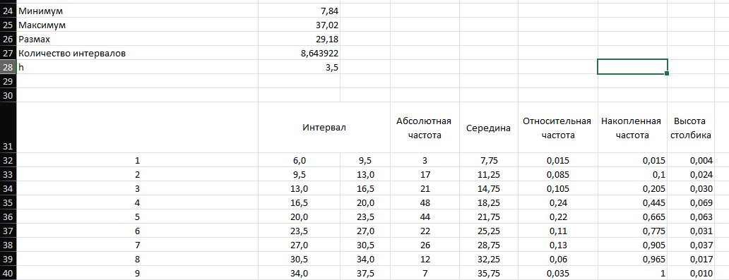

2. Построение гистограммы и полигона частот
По результатам группировки были построены:
На основе интервального ряда построены:
- Гистограмма относительных частот, отображающая форму эмпирического распределения;
- Полигон частот, полученный соединением середин интервалов с учётом их частот.
Эти графики позволяют визуально оценить симметрию и характер распределения.
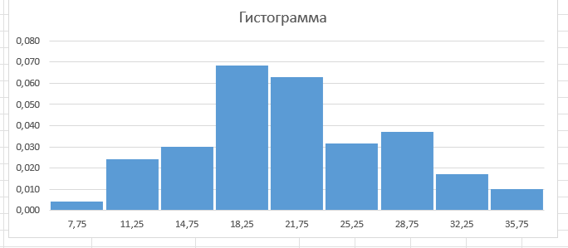
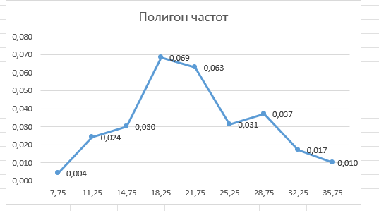

3. Построение эмпирической функции распределения (ЭФР)
По сгруппированным данным построена ступенчатая функция накопленных относительных частот. ЭФР позволяет оценить вероятность того, что случайная величина не превысит заданное значение, и сравнить эмпирическое распределение с теоретическим.

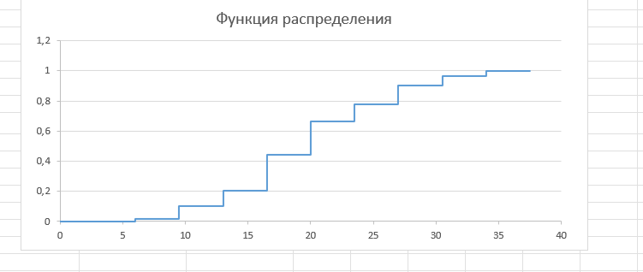
4. Расчет выборочных характеристик распределения
По данным выборки были определены основные числовые показатели, описывающие центр, разброс и форму распределения:
Вычислены основные числовые показатели:
- Выборочное среднее – показатель центра распределения;
- Исправленная дисперсия и СКО – меры разброса данных;
- Мода – наиболее часто встречающееся значение;
- Медиана – значение, делящее выборку пополам.
Эти характеристики дают комплексное описание выборки.

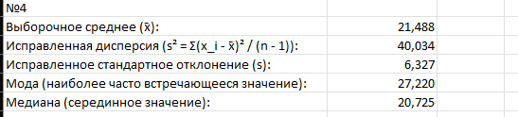

5. Построение доверительных интервалов
Для математического ожидания и дисперсии генеральной совокупности построены доверительные интервалы с заданным уровнем надёжности. Это позволяет оценить возможный диапазон значений параметров.
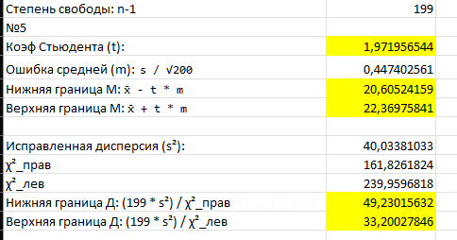
6. Предположение о типе распределения
На основе визуального анализа графиков и рассчитанных характеристик было выдвинуто предположение о том, что данные подчиняются нормальному распределению. Форма гистограммы и полигона близка к симметричной колоколообразной кривой.
7. Проверка предположения по критерию Пирсона
Для проверки гипотезы о нормальности использован критерий согласия Пирсона (χ²). Расчётное значение критерия оказалось меньше критического, следовательно, нет оснований отвергать гипотезу о нормальном распределении на заданном уровне значимости.
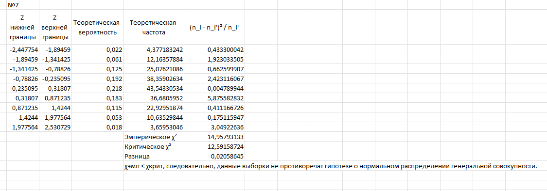

Задача 2.

В данной задаче была сформирована выборка, состоящая из 10 пар значений факторного и результативного признаков (файл Selection_2.xlsx). Далее был проведён анализ взаимосвязи между признаками.

Построение поля корреляции
График корреляционного поля показывает явную прямую линейную зависимость: с ростом факторного признака увеличивается и результативный.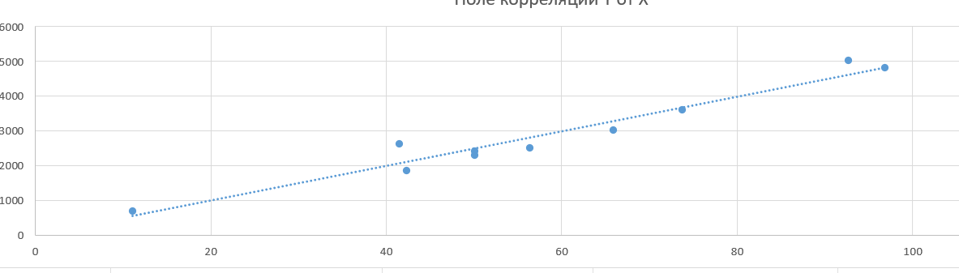

2. Оценка параметров линейной регрессии
Методом наименьших квадратов построена парная линейная регрессия. Рассчитаны:
- коэффициенты уравнения регрессии;
- стандартные ошибки коэффициентов;
- коэффициент детерминации $R^{2}$, показавший высокую объясняющую способность модели.

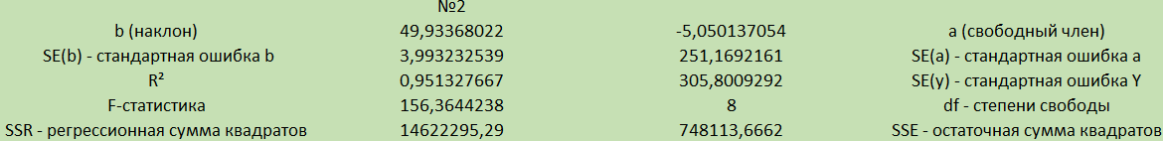
3. Проверка уровня значимости линейной регрессии
С помощью F-критерия Фишера проверена статистическая значимость модели в целом. Расчётное значение F-статистики превысило критическое, что подтверждает значимость регрессионной зависимости.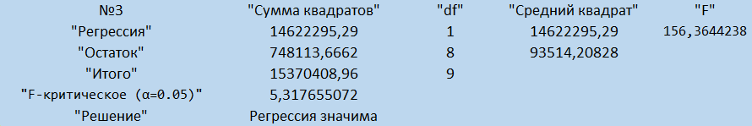
4. Доверительные интервалы для коэффициентов линейной регрессии
Для коэффициентов линейной регрессии были построены 95%-ные доверительные интервалы, позволяющие оценить диапазон возможных значений параметров модели. Анализ интервалов показывает, что коэффициент наклона является статистически значимым, тогда как свободный член модели допускает более широкий диапазон значений.

5. Исследование альтернативных видов зависимости
Чтобы выявить наиболее точную форму взаимосвязи между признаками, были проанализированы несколько видов регрессионных моделей:
- квадратичная (с использованием X2),
- логарифмическая (с использованием lnX),
- степенная (с использованием lnX и lnY),
- гиперболическая (с использованием 1/X).
Сравнение проводилось по коэффициенту детерминации $R^{2}$ и стандартной ошибке регрессии. 